***Le Partitif = το μεριστικό άρθρο***

***du (de +le)***

***de la (de + la)***

***de l‘ (de + l‘)***

***des (de + les)***

1. Το μεριστικό άρθρο το χρησιμοποιούμε για φαγητά/ποτά μη μετρήσιμα ή όταν σκοπεύουμε να καταναλώσουμε ένα μέρος από μια μεγάλη ποσότητα .

* ***Je mange du poulet*** = θα φάω ένα κομμάτι από το κοτόπουλο (δεν θα φάω όλο το κοτόπουλο)
  + Ενώ αν πω  ***je mange un poulet***  εννοώ ότι θα φάω ένα ολόκληρο κοτόπουλο
* ***Je mange de l’ agneau*** = θα φάω μια μερίδα αρνί ( δε θα φάω όλο το αρνί)
  + Ενώ αν πω ***je mange un poulet*** εννοώ ότι θα φάω ένα ολόκληρο κοτόπουλο
* ***J’ ai soif , je veux boire de l’ eau*** = Διψάω, θέλω να πιω νερό (δεν προσδιορίζεται η ποσότητα, οπότε χρησιμοποιώ μεριστικό άρθρο)
* ***Tu veux du thé ou du café?*** =θέλεις τσάι ή καφέ? (χωρίς να προσδιορίζω την ποσότητα)
* ***Je veux du thé*** = προτιμώ να πιώ τσάι ( χωρίς πάλι να προσδιορίζεται η ποσότητα, μπορεί να πιω και μια και 2 και 3 κούπες.)

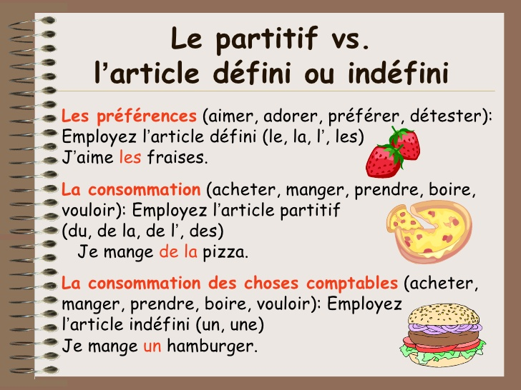

1. Όταν εκφράζουμε ***προτίμηση*** (aimer=αγαπώ, adorer=λατρεύω, préfèrer=προτιμώ, detester=απεχθάνομαι) χρησιμοποιούμε ***το οριστικό άρθρο le, la, l’ , les***

* **J’ aime les fraises, j’ adore les fruits**

1. Όταν αναφερόμαστε ***στην κατανάλωση μετρήσιμων αγαθών*** χρησιμοποιούμε ***το αόριστο άρθρο un, une, des***

* ***Je bois un verre d’ eau*** , ***une bouteille d’ eau***= πίνω ένα ποτήρι/ένα μπουκάλι νερό (προσδιορίζεται η ποσότητα )
* ***Je prends un thé*** = θα πάρω ένα τσάι (εννοώντας μια κούπα τσάι)
* Je préfère les pâtes/ je mange de la crème à la vanille/Je mange une tarte
* J‘ adore les pommes de terre/ Je bois du lait/je bois un verre de lait/ je veux manger une glace
* J‘ aime les pommes/Je mange des pâtes/ je mange une banane

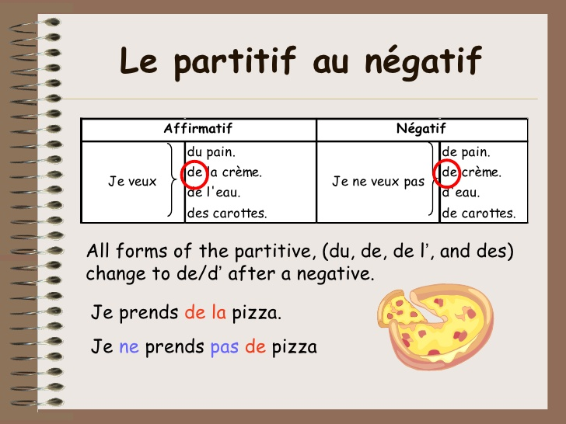

Το μεριστικό άρθρο στην άρνηση παραμένει άκλιτο , χρησιμοποιούμε την πρόθεση de μόνο .

* Je ne mange pas de pâtes
* Je ne mange pas de crème à la vanille
* Je ne bois pas de lait